Vogelhäuser für den Schulgarten
In der Projektwoche hat die 7b fünf Vogelhäuser gebaut. Jedes ist aus unbehandeltem Holz, hat ein Dach, das über die Wände ragt, und ein rundes Einflugloch von 28 Millimetern: groß genug für eine Blaumeise, zu klein für eine Elster.
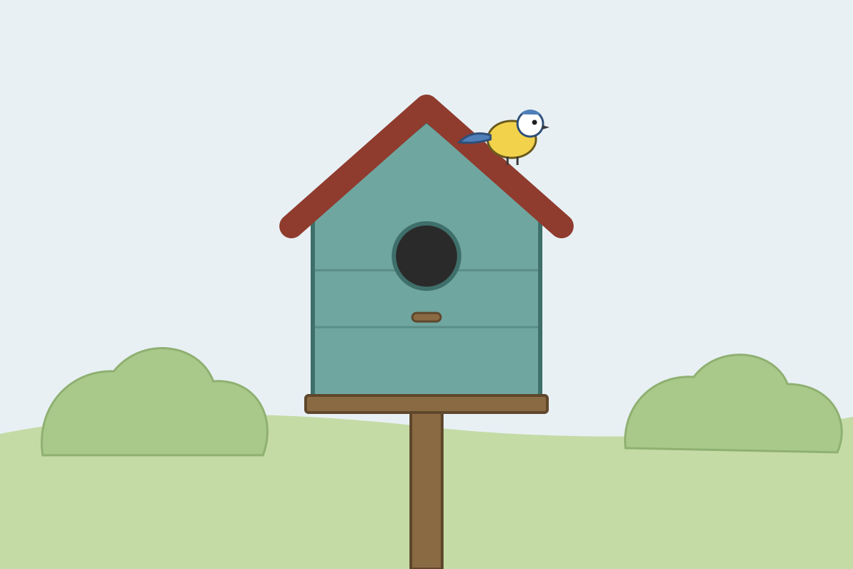
Abbildung 1: Eines unserer Vogelhäuser, gemalt von der 7b
Am Montag haben wir die Pläne gezeichnet und das Holz ausgesucht, am Dienstag gesägt und geschliffen. Am Mittwoch wurde zusammengebaut, am Donnerstag gestrichen, nur außen, denn die Vögel mögen keine Farbe im Nest.
Am Freitag haben wir die Häuser im Schulgarten aufgehängt, jedes an einem anderen Baum. Der Plan zeigt, wo sie hängen.
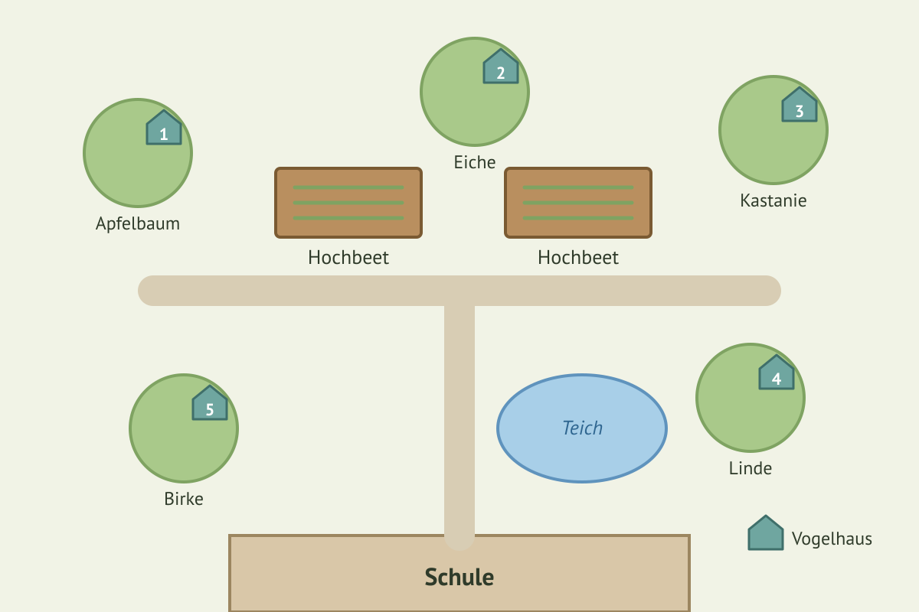
Abbildung 2: Der Schulgarten mit den fünf Vogelhäusern
Im Herbst machen wir die Häuser sauber, damit im Frühling wieder Vögel einziehen können. Wer eine Meise hineinfliegen sieht, sagt der 7b Bescheid.

